Čtení s porozuměním 1 Jméno: ____________________

Vetřelci: (Najdi přebývající písmenka a škrtni je.)

Tuplipán, žibrafa, šigška, zajírček, vašjíčko, slefpička, kločka, kráslík, slukníčko, hojdiny, slupníčko, Mapruška, chaloupdka, prindceznička

Vyhledávání: (Zakroužkuj správnou odpověď.)

Ulovím si slona
Mám hlad. Schovám se do skříně.
Vezmu si koláč.

Vlezu si do lednice.
Je mi horko. Vysvleču si kabát.
Jdu nakoupit.

Zajdu si k paní doktorce.
Bolí mě hlava. Strčím ji pod skříň.
Nakrmím králíky.

Spojování: (Spoj obrázky se slovy.)


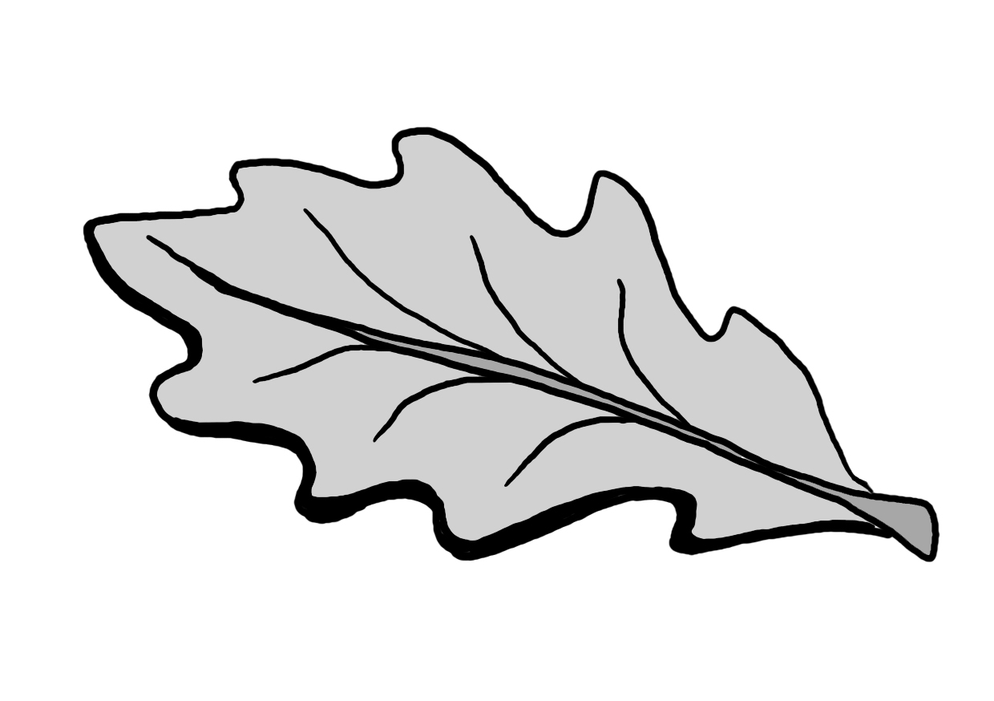
ZOO
zima
odpočinek

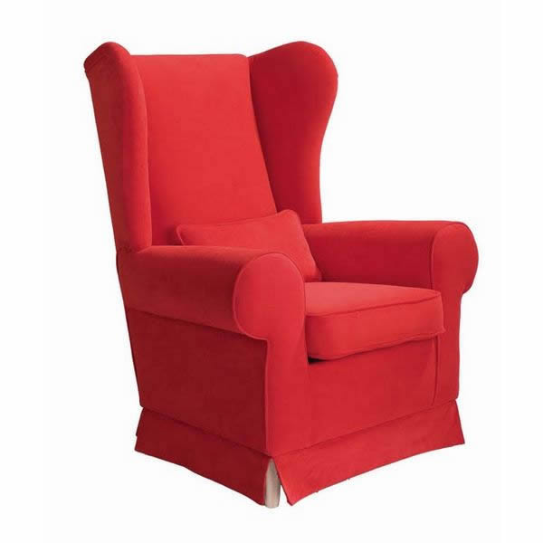



cirkus
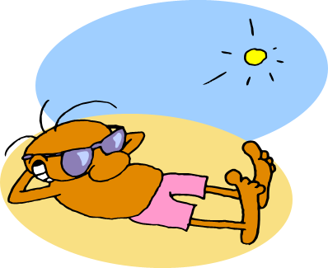
prázdniny
podzim

Tajenka:
7.

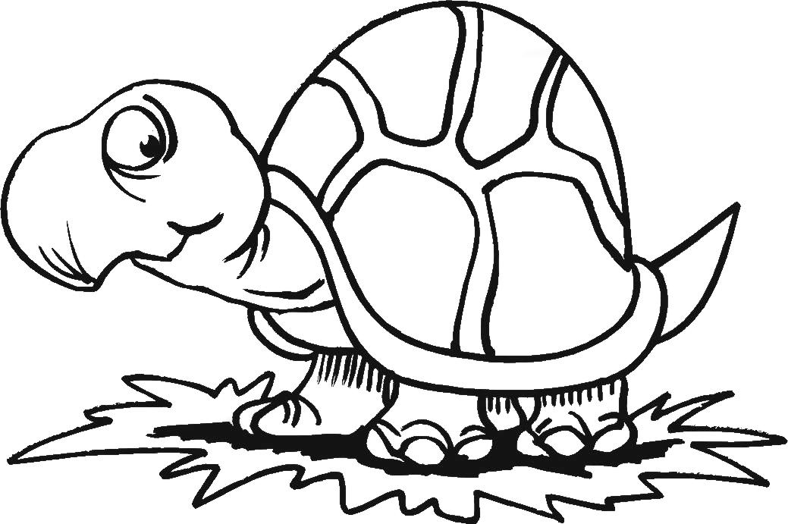
Když podle obrázků správně doplníš slova do tajenky, jsi ………………..!
(Odpověď najdeš v tajence.)
2.

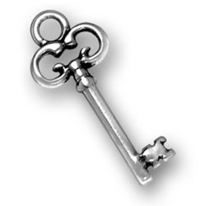



1.
2.
3.
4.
5.
6.
7.

3.
5.
4.
6.
1.
PLO (pravolevá orintace):
(Dokresli obrázky do tabulky podle pokynů.)

vlevo dole – kruh
vpravo uprostřed – hvězdičku
uprostřed – čtverec
vlevo uprostřed – malé psací písmeno „o“
vpravo nahoře – velké tiskací písmeno „A“
uprostřed dole – číslici pět
nahoře vlevo – mrak
vpravo dole – sluníčko
nahoře uprostřed – jablíčko

Přesmyčka / správné slovo:
(Poskládej přeházená písmenka a složené slovo zapiš.)

přesmyčka | správné slovo
esp
čím
nžů
odva
aokz
lopt

Porozumění čtenému textu:
(Nejprve si přečti celý text a pak kresli do rámečku.)

Sluníčko se vesele usmívá.
MÁ RUCE A NOHY.
Na nohou má modré střevíce.
Ruce mu zahřívají červené rukavice.
NA HLAVĚ MÁ ZELENOU ČEPICI.

Odděl od sebe jednotlivá slova ve větě:

Venkuprší. Nechoďtam! Janakoupilachlébarohlíky.

Marekjedoma. Kolikjehodin?
Čtení s porozuměním 1 Jméno: ____________________

Vetřelci: (Najdi přebývající písmenka a škrtni je.)

Tuplipán, žibrafa, šigška, zajírček, vašjíčko, slefpička, kločka, kráslík, slukníčko, hojdiny, slupníčko, Mapruška, chaloupdka, prindceznička

Vyhledávání: (Zakroužkuj správnou odpověď.)

Ulovím si slona
Mám hlad. Schovám se do skříně.
Vezmu si koláč.

Vlezu si do lednice.
Je mi horko. Vysvleču si kabát.
Jdu nakoupit.

Zajdu si k paní doktorce.
Bolí mě hlava. Strčím ji pod skříň.
Nakrmím králíky.

Spojování: (Spoj obrázky se slovy.)
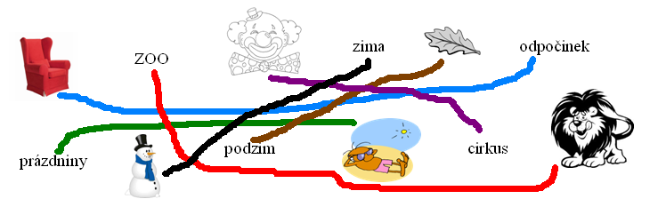
Tajenka:
ŠIKULKA
Když podle obrázků správně doplníš slova do tajenky, jsi ………………..!!
7.
(Odpověď najdeš v tajence.)
6.
 |  |  |  |  | 1. | Š | I | P | K | Y
 |  | 2. | H | O | D | I | N | Y
 | 3. | K | O | S | T | K | Y
 |  |  |  | 4. | A | U | T | O
 |  |  |  | 5. | K | L | Í | Č
6. | Ž | Á | R | O | V | K | A
 | 7. | Ž | E | L | V | A
3.
5.
1.
4.

2.
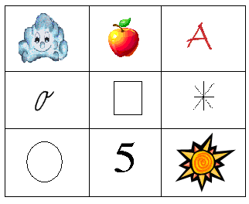
PLO (pravolevá orintace):
(Dokresli obrázky do tabulky podle pokynů.)

vlevo dole – kruh
vpravo uprostřed – malé psací písmeno „o“
uprostřed – čtverec
vlevo uprostřed – hvězdička
vpravo nahoře – velké tiskací písmeno „A“
uprostřed dole – číslici pět
nahoře vlevo – mrak
vpravo dole – sluníčko
nahoře uprostřed – jablíčko

Přesmyčka/ správné slovo:
(Poskládej přeházená písmenka a složené slovo zapiš.)

přesmyčka | správné slovo
esp | pes
čím | míč
nžů | nůž
odva | voda
aokz | koza
lopt | plot

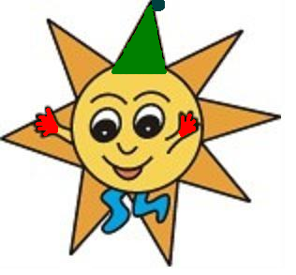
Porozumění čtenému textu:
(Nejprve si přečti celý text a pak kresli do rámečku.)

Sluníčko se vesele usmívá.
MÁ RUCE A NOHY.
Na nohou má modré střevíce.
Ruce mu zahřívají červené rukavice.
NA HLAVĚ MÁ ZELENOU ČEPICI.

Odděl od sebe jednotlivá slova ve větě:

Venku|prší.
Marek|je|doma.
Kolik|je|hodin?
Nechoď|tam!
Jana|koupila|chléb|a|rohlíky.
Zdroje:

Obrázky:
http://ms-slunecnice.webnode.cz/o-nas/
http://alik.idnes.cz/herna.asp?idr=poznani-slabikar&p=M
http://extrawindows.cnews.cz/comenia-script-je-dnes-poprve-ve-skole
http://wiki.rvp.cz/Kabinet/0.0.0.Kliparty/Ovoce
http://www.weihnachtsideen24.de/window-color-vorlagen/schneemann.html
http://www.najduzbozi.cz/hledat/d%C4%9Btsk%C3%A1+raz%C3%ADtka/od-nezadano/do-nezadano/radit-dle-nejlepsi-shody/strana-9/
http://www.i-creative.cz/2008/09/09/cirkus-omalovanky/
http://www.rasl-nabytek.cz/kresla/kreslo-usak/
http://drbarna.blogerka.cz/Zajimavosti/Prazdniny
http://www.kotle-verner.cz/sluzby/kotelny-na-klic
http://www.mnch.gov.pk/targets.php
http://nebebystrice.webnode.cz/news/huraaa-wakacje-/
http://www.predskolaci.cz/?tag=zelva
http://foreverms.blog.cz/1012/vestba-z-kostek
http://muchofisho.com/2011/10/5-ways-to-deal-with-adhd/
http://www.omhksea.org/2011/08/a/

